LEERBUNDEL 7
Aandachtspunten bij de distributie van producten

Logistiek en leverbetrouwbaarheid

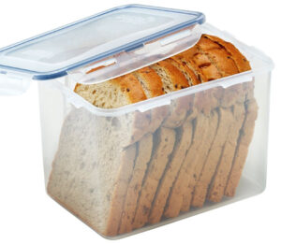
Versheid & timing
- Brood- en banketproducten zijn versproducten met korte houdbaarheid (vooral viennoiserie, patisserie).
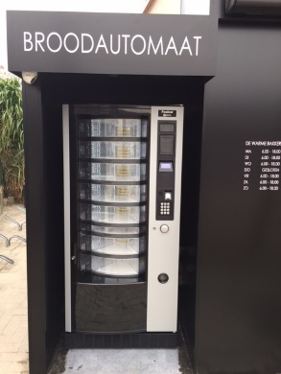
- Distributieplanning moet strak afgestemd zijn op productietijden, vooral bij levering aan horeca of automaten.
- Bij meerdere leverpunten: zorg voor time windows (= een bepaald tijdsinterval waarbinnen de levering moet plaatsvinden) (vb. vóór opening horeca, vóór spitsmoment automaten).

Distributiekanaal
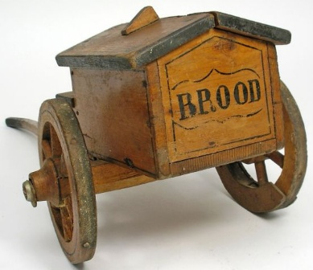
- Eigen bezorging: meer controle, hogere kost (chauffeur, wagenpark).
- Uitbesteed transport: lagere vaste kost, minder controle op handeling.
- Voor gekoelde producten: controle op koude keten (0–4 °C voor roomproducten, chocolade, enz.).

Distributiepunten structureren

Voorbeelden:
Kanaal | Aandachtspunten
Verkoopautomaten | Voorraadrotatie, versheid, restjesbeheer, cash of digitale betalingen, regelmatige reiniging
Horeca (B2B) | Vaste bestelmomenten, prijsafspraken, afspraken over retours
Eigen vestigingen | Centrale versus lokale productie, voorraadbeheer, transportplanning
Retail (halffabricaten) | EAN-codering, voedingslabels, logistieke volumes, GS1-vereisten
Webshop | Levertermijnen, verpakkingsmateriaal, klachtenbehandeling, koeriersdiensten (Bpost, Dynalogic, …)

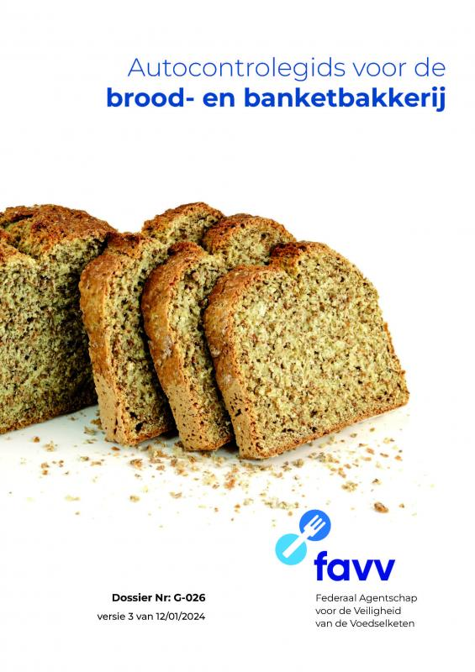
Wettelijke & hygiënische vereisten
- Temperatuurcontrole: voldoen aan FAVV-normen bij transport van bederfelijke producten.
- Traceerbaarheid: nodig bij recall (batchnummers, datum, locatie).
- Etikettering en allergeneninformatie (vooral bij halffabricaten).
- Transportregistratie: logboeken, temperatuurregistratie, reinigingsschema’s.
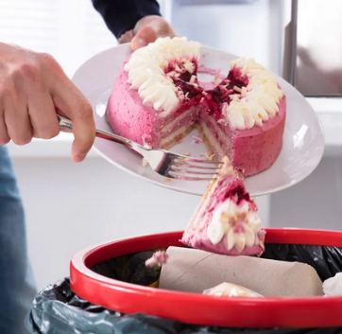

Financiële controle
- Transportkost per stop: mee inrekenen in marge. Vooral bij kleinere drops of afgelegen klanten.
- Productverlies: vb. onverkochte items in automaten of te late ophaling.
- Facturatie & betalingstermijnen (bij horeca): risico op laattijdige betalingen → check kredietwaardigheid.
- Retourbeleid: vooral bij horeca of derde partijen → wie betaalt wat bij niet-verkoop?

Operationele efficiëntie
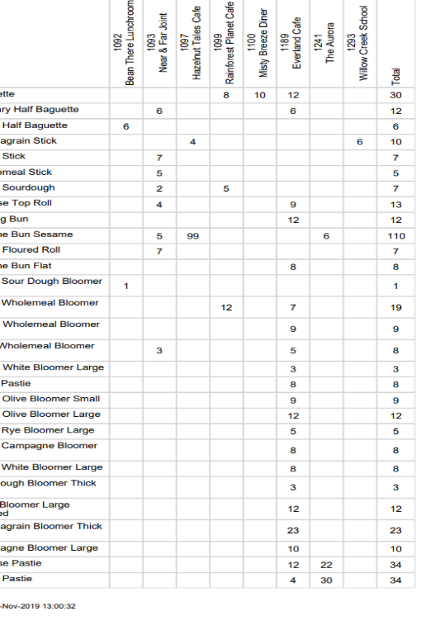
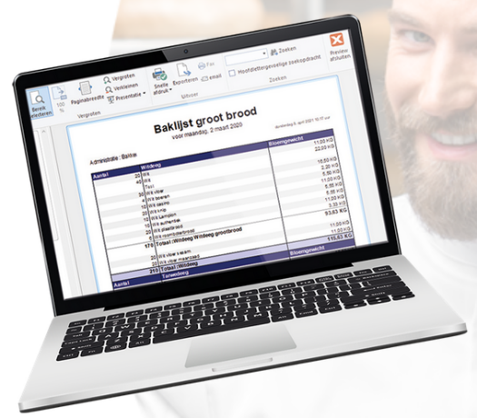
- ERP of ordermanagement: cruciaal bij meerdere distributiekanalen → automatisering van bestellingen, planning, track & trace.
ERP staat voor Enterprise Resource Planning en is een type software dat verschillende bedrijfsprocessen, zoals boekhouding, inkoop, verkoop, voorraadbeheer en HR, integreert en centraliseert in één systeem. Het doel van een ERP-systeem is om deze processen te stroomlijnen, te automatiseren en gegevens te delen via één centrale database, wat leidt tot een efficiëntere bedrijfsvoering, betere besluitvorming en minder fouten.
- Pick & pack-lijsten: duidelijke verdeling per kanaal of levering.
- Productvariatie beperken: standaardisatie (zeker bij halffabricaten) om voorraad- en planningscomplexiteit te verminderen.
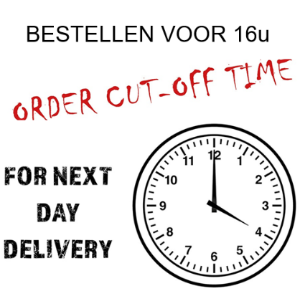
- Dagelijkse cut-off tijden: voor bestellen en klaarmaken. Een "cut-off"-tijd is een deadline die een bedrijf stelt voor een specifieke transactie of aanvraag die op dezelfde werkdag verwerkt moet worden. Als een transactie na de cut-off-tijd wordt ingediend, wordt deze niet op diezelfde werkdag voltooid, maar pas de volgende werkdag verwerkt.

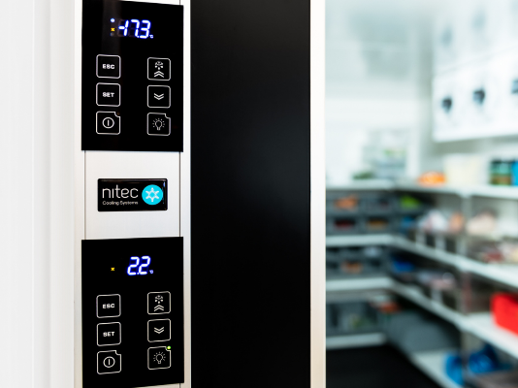
Bewaring & opslag
- Gekoelde of diepvriesproducten: bewaken van geconditioneerde opslag in distributiehub of vestigingen.
- Chocolade: stabiele temperatuur (±16-18 °C), gevoelig aan luchtvochtigheid en geur → aparte opslag.

Merkintegriteit en klantervaring
- Bij meerdere vestigingen: klanten verwachten constante kwaliteit. → Centraal gestuurde productie met lokale afwerking of bake-off.
- Uniforme presentatie, verpakking, communicatie.

Data-analyse
- Per distributiekanaal: verkoopdata, retourpercentages, voorraadrotatie, winstmarges.
- Optimaliseren van distributie (frequentie, volume per stop).
- Voor automaten: verkoop per uur of dag analyseren voor bijsturen assortiment.

Personeel & opleiding
- Chauffeurs als ambassadeurs: contact met horeca, vestigingen of automaatlocaties → net voorkomen, klantgericht.
- Opleiding over koudeketen, hygiëne en klachtensignalen.

Belangrijkste aandachtspunten per type distributie
Type kanaal | Te bewaken
Automaten | Versheid, verlies, reiniging, restvoorraad
Horeca | Bestelritme, contracten, betaling, marge
Halffabricaten | Etiketten, logistieke volumes, recall, voedselveiligheid
Meerdere vestigingen | Transportplanning, uniforme kwaliteit, IT-ondersteuning
Webshop/B2C | Verpakking, verzendpartners, retourbeleid

Checklist voor distributiebeheer
Aandachtspunt | Check
Algemeen distributieproces
Zijn alle distributiekanalen in kaart gebracht? (automaat, horeca, vestigingen, retail, webshop) | ☐
Is er een duidelijke weekplanning voor leveringen per kanaal? | ☐
Worden bestellingen en leveringen geregistreerd via een ERP- of orderbeheersysteem? | ☐
Zijn cut-off tijden (voor bestellingen en productie) duidelijk gecommuniceerd? | ☐
Productvoorbereiding & verpakking
Zijn de producten correct gelabeld met houdbaarheidsdatum, allergenen en batchnummer? | ☐
Wordt de verpakking aangepast aan het kanaal? (vb. retail-ready, automatenformaat, bulk voor horeca) | ☐
Wordt de productvariatie beperkt voor efficiëntie in distributie? | ☐
Logistiek & transport
Is er een transportplanning per dag en route? | ☐
Worden temperatuur- of hygiënegevoelige producten (chocolade, room, patisserie) correct vervoerd (geconditioneerd)? | ☐
Zijn de chauffeurs of leverpartners opgeleid in producthandling en hygiëne? | ☐
Is er een check bij vertrek (pick & pack-lijst) en levering (leverbon, evt. handtekening)? | ☐
Wordt de kostprijs per rit/levering opgevolgd? | ☐
Voedselveiligheid & traceerbaarheid
Zijn transportwagens/boxen gekoeld waar nodig? | ☐
Wordt temperatuur geregistreerd bij verzending van gevoelige producten? | ☐
Zijn alle producten traceerbaar via batchcodes? | ☐
Is er een procedure voor recall of productfout? | ☐
Kanaalspecifieke controle
Verkoopautomaten
Wordt de automaat tijdig aangevuld? | ☐
Is er een systeem voor het verwijderen van vervallen producten? | ☐
Zijn de betaalmethodes (bancontact, Payconiq) up-to-date? | ☐
Wordt afval of restvoorraad opgevolgd? | ☐
Horecaleveringen
Zijn er vaste bestel- en levermomenten per klant? | ☐
Zijn prijzen, volumes en marges per klant helder? | ☐
Is er een regeling bij retour of niet-afname? | ☐
Zijn er duidelijke afspraken over facturatie en betalingstermijn? | ☐
Eigen vestigingen
Is de productverdeling per vestiging gepland op basis van historiek of forecast? | ☐
Wordt voorraad per vestiging gemonitord? | ☐
Worden producten lokaal afgewerkt of centraal? | ☐
Zijn er vaste communicatiekanalen met het centrale atelier? | ☐
Retail/halffabricaten
Zijn etiketten conform (ingrediënten, taal, EAN-codes)? | ☐
Zijn logistieke afspraken (paletisering, leverfrequentie) afgestemd met de klant? | ☐
Worden leverdocumenten en voorraadupdates elektronisch doorgestuurd (vb. via EDI)? | ☐
Financiën en marges
Is de leverkost per kanaal doorgerekend in de productprijs? | ☐
Zijn er afspraken over kortingen bij volume of snelle betaling? | ☐
Wordt wanbetaling actief opgevolgd? | ☐
Is er een overzicht van winst per kanaal (marge vs. distributiekost)? | ☐
Rapportering & optimalisatie
Worden retouren en verliezen per kanaal geregistreerd? | ☐
Is er maandelijkse analyse van verkoopdata per kanaal? | ☐
Worden routes en leverfrequentie periodiek geëvalueerd? | ☐
Zijn klachten of incidenten gelogd én geanalyseerd? | ☐
Personeel & opleiding
Zijn alle medewerkers op de hoogte van hygiëne-, transport- en productrichtlijnen? | ☐
Hebben chauffeurs instructies voor aflevering en klantencontact? | ☐
Is er een aanspreekpunt per kanaal (vb. automatenbeheerder, horeca-account, vestigingsverantwoordelijke)? | ☐

Oefeningen
1. Meerkeuze – Begrippen
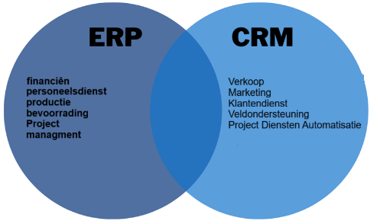
Werkvorm: individueel
Kies het juiste antwoord.
- Wat betekent ERP?
a) Economisch Rekening Programma
b) Enterprise Resource Planning
c) Elektronisch Rapportagesysteem
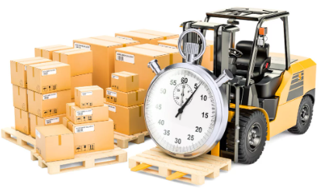
- Wat is een cut-off-tijd?
a) De tijd waarop de productie start
b) De uiterste tijd waarop bestellingen nog verwerkt worden
c) De tijd waarop de transportwagen vertrekt

- Wat is de juiste bewaartemperatuur voor chocolade?
a) 0–4 °C
b) 5–10 °C
c) 16–18 °C

2. Juist of fout
Duid aan: ✅ juist / ❌ fout
- Levering aan automaten vraagt geen specifieke planning.
- Bij uitbesteed transport heb je meer controle over de producten.
- De FAVV-normen gelden ook tijdens transport.
- Productvariatie beperken helpt om efficiënter te plannen.
- Traceerbaarheid is enkel verplicht bij export.

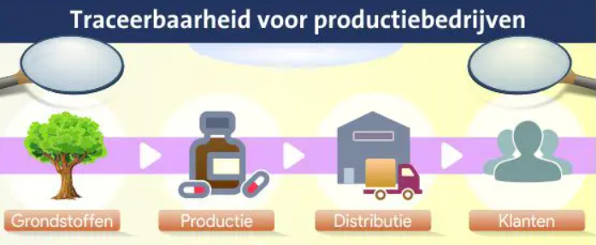

3. Casus – Kostprijs distributie
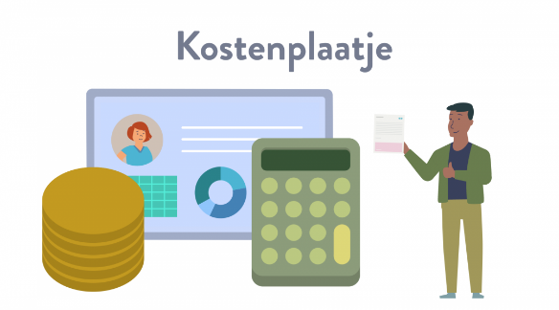
Een bakker levert dagelijks aan 5 horeca-klanten.
- Transportkost per stop: €8
- Gemiddelde factuurwaarde per klant: €150
- Marges vóór transport: 25 %

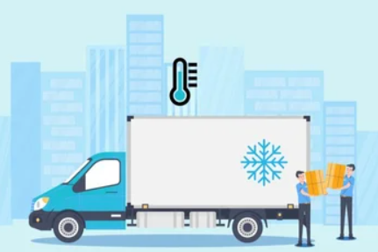
Bereken:
a) De totale transportkost per dag
b) De totale marge vóór transport
c) De winst na transportkosten

4. Invuloefening
Vul de ontbrekende woorden in.
- Distributie van patisserie moet afgestemd zijn op __________ en __________.
- De koudeketen voor roomproducten ligt tussen __________ °C.
- Een ERP-systeem helpt bij __________ van bestellingen en leveringen.
- Voor automaten zijn __________ en __________ belangrijke aandachtspunten.
5. Matching-oefening
Koppel de distributievorm aan het juiste aandachtspunt.
Kanaal | Aandachtspunt
A. Horeca | 1. Retourbeleid, vaste levermomenten
B. Automaten | 2. Versheid, cash/digitale betaling
C. Retail | 3. EAN-codes, etiketten
D. Eigen vestigingen | 4. Transportplanning, voorraadbeheer
E. Webshop | 5. Verpakking en retouren

6. Casus – Hygiënecontrole (toepassing & inzicht)
Tijdens een controle van het FAVV blijkt dat de transportwagen 10 °C meet bij vervoer van roomsoezen.
Beantwoord:
a) Waarom is dit een probleem?
b) Wat had de chauffeur moeten doen?
c) Welke gevolgen kan dit hebben voor het bedrijf?
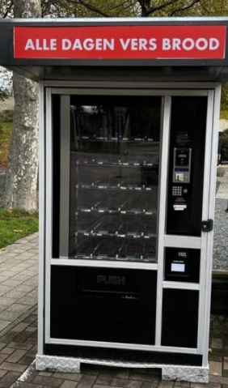
7. Berekening – Verlies door automaten
Werkvorm: individueel
Een broodautomaat bevat dagelijks 80 producten à €2,50.
Elke dag blijft gemiddeld 10 % onverkocht.

Bereken:
a) De dagelijkse omzet
b) Het verlies door onverkoop
c) De maandelijkse kost (30 dagen) van dat verlies


8. Argumentatie – Distributiekeuze (inzicht)
Een bakker twijfelt tussen zelf leveren of uitbesteden.
Beschrijf in 5 zinnen:
- twee voordelen van eigen bezorging
- twee nadelen
- jouw advies

9. Opzoekopdracht – Digitalisering (ICT)
Zoek online wat GS1 betekent en waarom het belangrijk is voor etikettering in de voedingssector.
Schrijf 3 zinnen met jouw uitleg.

✅ Verbetersleutel
Nr | Antwoord(en)
1 | 1 → b, 2 → b, 3 → c
2 | 1 ❌, 2 ❌, 3 ✅, 4 ✅, 5 ❌
3 | a) 5 × €8 = €40 b) 5 × €150 × 25 % = €187,50 c) €187,50 − €40 = €147,50
4 | 1 = productie – levering  2 = 0–4 °C  3 = automatisering  4 = versheid – restjesbeheer
5 | A–1, B–2, C–3, D–4, E–5
6 | a) Temperatuur te hoog → risico op bacteriegroei  b) Transport stoppen, koelinstallatie checken, temperatuur registreren  c) Productverlies, waarschuwing of boete FAVV
7 | a) 80 × €2,50 = €200  b) 10 % × €200 = €20 verlies/dag c) 30 × €20 = €600 verlies/maand
8 | Eigen levering = controle & contact met klanten, maar duurder & tijdrovend. Uitbesteding = goedkoper, maar minder controle. Advies: eigen levering voor nabije klanten, uitbesteding voor verre klanten.  Voordelen van eigen bezorging:  - De bakker houdt zelf controle over de kwaliteit en service bij de klant.  - Hij kan direct inspelen op klantwensen of klachten, wat de klanttevredenheid verhoogt.  Nadelen van eigen bezorging:  - Het kost extra tijd en geld voor personeel, brandstof en onderhoud van voertuigen.  - Het organiseren van routes en leveringen vergt veel planning en administratie.  Advies:  Als de bakker vooral lokaal levert en persoonlijke service belangrijk vindt, is eigen bezorging aan te raden; bij grotere volumes of langere afstanden is uitbesteden efficiënter en goedkoper.
9 | GS1 = internationale standaard voor barcodes en productidentificatie; belangrijk voor traceerbaarheid en verkoopregistratie.

